| **Técnico Universitario en Programación**  **Laboratorio de Computación I**  **Año 2023 - Primer Cuatrimestre** |  |
| --- | --- |

**Trabajo práctico integrador**

# QUINIENTOS O ESCALERA

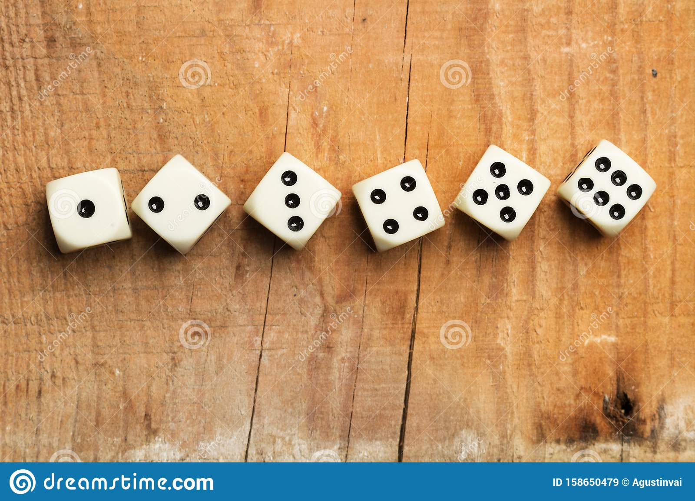

Se deberá realizar un juego de dados denominado Quinientos o Escalera, que es un juego que puede desarrollarse para un jugador o dos jugadores.

El programa debe hacerse en un proyecto de CodeBlock en C/C++, y contar con un menú principal que permita iniciar un juego nuevo para un jugador, un juego nuevo para dos jugadores, y mostrar la puntuación más alta.

## Juego nuevo para un jugador

Esta opción permite a un solo jugador realizar una partida completa.

Antes de comenzar a jugar deberá solicitar el nombre del jugador.

Una vez finalizada la partida, deberá mostrar el nombre del jugador y el puntaje obtenido.

## Juego nuevo para dos jugadores

Esta opción permite a dos jugadores realizar una partida completa.

Antes de comenzar a jugar deberá solicitar el nombre de cada jugador. Una vez finalizada la partida, deberá mostrar el nombre del jugador que haya ganado y el puntaje obtenido.

## Mostrar puntuación más alta

Esta opción debe mostrar el nombre del jugador que haya finalizado el juego con el puntaje máximo.

NOTA: Cabe aclarar que el sistema no tendrá la capacidad de guardar la puntuación en un archivo. Por lo que al salir del juego, se borrarán todos los datos de puntuación.

# Reglamento del juego

El objetivo del juego es obtener al menos 500 puntos en la menor cantidad posible de rondas, o sacar una escalera en un lanzamiento.

Una ronda está compuesta por 3 lanzamientos. Un lanzamiento consiste en tirar seis dados y evaluar sus valores para determinar el puntaje.

El puntaje de un lanzamiento está determinado por una serie de reglas que figuran en la sección **Combinaciones ganadoras**.

El puntaje final de la ronda será el valor máximo obtenido entre los 3 lanzamientos, con las siguientes excepciones:

* Si en un lanzamiento se obtiene escalera el jugador GANA EL PARTIDO en ese momento
* Si en un lanzamiento se obtiene una combinación de 6 dados con valor 6, el puntaje de la ronda entera será 0.

Para el caso de la opción para 2 jugadores, los jugadores debe completar una ronda (3 lanzamientos) alternativamente.

## Combinaciones ganadoras

| **Combinación** | **Nombre jugada** | **Puntaje otorgado** |
| --- | --- | --- |
| Menos de 3 dados con valores iguales (cualquier combinación)  Ejemplo: 6,5,5,2,2,1 | Suma de dados | Suma de los valores de todos los dados  Para el ejemplo sería  6+5+5+2+2+1=21 |
| 3 dados o más con el mismo valor (hasta 5 iguales).  Ejemplo: 5, 5, 5,1,2,3. | Trío X++ (X es el número del dado) | X*10puntos  Para el ejemplo sería 5*10=50  En el caso que haya 2 ternas de dados se debe elegir la que otorgue el puntaje mayor.  Ejemplo:  1,1,1,2,2,2  Se debe otorgar 2*10=20 puntos |
| 6 dados iguales (menos para el número 6) | Sexteto X (X es el número del dado) | X*50 puntos |
| Escalera  (1, 2, 3, 4, 5,6) | Escalera | Gana la partida en esa ronda |
| Seis 6 | Sexteto6- - | Pierde todos los puntos de la ronda |

Por cada lanzamiento se tiene que elegir la combinación ganadora que corresponda.

Por ejemplo:

⚁⚁⚁⚃⚄⚄

Trío X++ de 2: 2*10->20 puntos

El puntaje a otorgar deberá ser de 20 puntos.

⚁⚁⚁⚁⚁⚁

SextetoX de 2: 2*50->100 puntos.

# Interfaz

## Durante el turno de un jugador

Se deberá mostrar el nombre del jugador, el número de ronda, y el puntaje de ese momento. A medida que avanza la ronda se deberá el puntaje provisorio y la cantidad de lanzamientos.

Más abajo, se deberán listar los dados que conforman el lanzamiento y de obtener una combinación ganadora, el nombre de la combinación y el puntaje otorgado.

| TURNO DE MARTA | RONDA N° 3 | PUNTAJE TOTAL: 280 PUNTOS  ------------------------------------------------------------------  MAXIMO PUNTAJE DE LA RONDA: 50 PUNTOS  LANZAMIENTO N° 2  ------------------------------------------------------------------  ⚀⚁⚂⚃⚄⚅  ¡ESCALERA! ¡GANASTE LA PARTIDA! |
| --- |

## 

## NO ES OBLIGATORIO QUE SE MUESTREN LOS DADOS POR PANTALLA. ES SUFICIENTE QUE SE MUESTREN LOS NÚMEROS DE LOS DADOS.

## Entre turnos

Cuando finaliza un turno y comienza el otro, deberá mostrar una pantalla que indique a quién le corresponde el próximo turno, el número de ronda y los puntajes de ambos jugadores. En el caso de que sea un juego para un jugador, debe indicar el número de ronda, el nombre del jugador y el puntaje.

| | RONDA N° 3  PRÓXIMO TURNO: JAVIER  PUNTAJE MARTA : 280 PUNTOS  PUNTAJE JAVIER: 150 PUNTOS | | --- |   PRESIONAR UNA TECLA PARA CONTINUAR... |
| --- | --- |

## Ganador

Cuando un jugador gana la partida, se deberá mostrar una pantalla que indique el nombre y apellido del ganador y la cantidad de rondas que llevó ganar la partida.

El ganador de la partida es aquel jugador que haya obtenido los 500 puntos primero, o quien obtiene escalera en un lanzamiento.

## Características opcionales

1 - Existe la posibilidad de empate. Esto ocurre cuando ambos jugadores logran los 500 puntos o más en la misma ronda.

2 - Si luego de una cantidad de rondas establecidas al inicio de la partida no hubo ningún jugador que haya obtenido los 500 puntos, el ganador de la partida será aquel que haya obtenido el puntaje más alto.

**Nivel obligatorio para aprobar:** Modo 1 jugador

**Para acceder a la puntuación máxima:**

* Modo de dos jugadores
* Solicitar los nombres de los jugadores